Manual de Usuario — Operativo Campo (OPLOGIST)
Campo | Valor
Código de rol | OPLOGIST
Nombre | Operativo de Campo / Solicitante
Pantalla inicial | Mis Requerimientos (/main/dashboard-oplogist)
Video tutorial | ../video-tutoriales/VIDEO_TUTORIAL_OPLOGIST.html

1. ¿Quién eres?
Eres el usuario de campo: solicitas materiales, insumos, activos y servicios desde tu fundo/área. Trabajas incluso sin conexión: todo se guarda localmente y se sincroniza después.

2. Acceso
Login → Mis Requerimientos: panel con el estado de tus solicitudes (pendientes, aprobadas, en compra, despachadas).
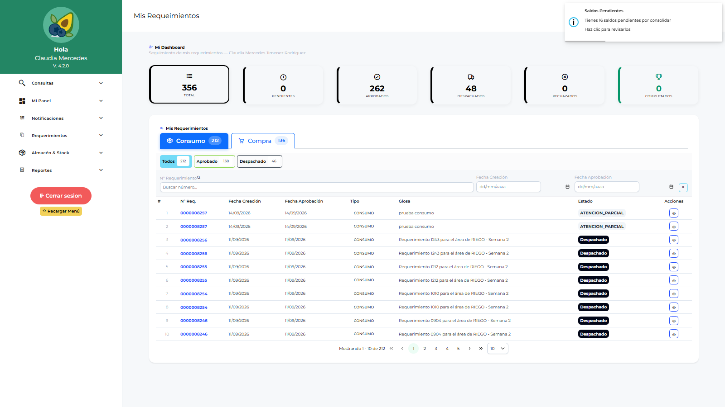
Dashboard operativo

3. Pantallas disponibles
Pantalla | Qué haces
Mis Requerimientos (dashboard) | Estado de tus solicitudes
Parámetros | Sincronizar maestras — paso obligatorio antes de crear requerimientos
Notificaciones | Avisos del sistema
Requerimientos | Crear solicitudes de ítems, commodities, activos fijos, activos menores, transferencias, consumo
Conformidad de Despacho | Confirmas que recibiste el material despachado
Conformidad de Servicios | Confirmas que el servicio se ejecutó
Devoluciones de Consumo | Devuelves material no utilizado
Reingresos | Solicitas reingreso de material al almacén
Reporte Requerimientos / Logístico / Catálogo | Consultas

4. Procedimientos frecuentes

Preparar tu equipo (una vez / periódico)
- Menú → Parámetros.
- Sincronizar: descarga empresas, fundos, almacenes, áreas, cultivos, centros de costo, labores, ítems…
- Sin esto, la pantalla Requerimientos te pedirá sincronizar primero.
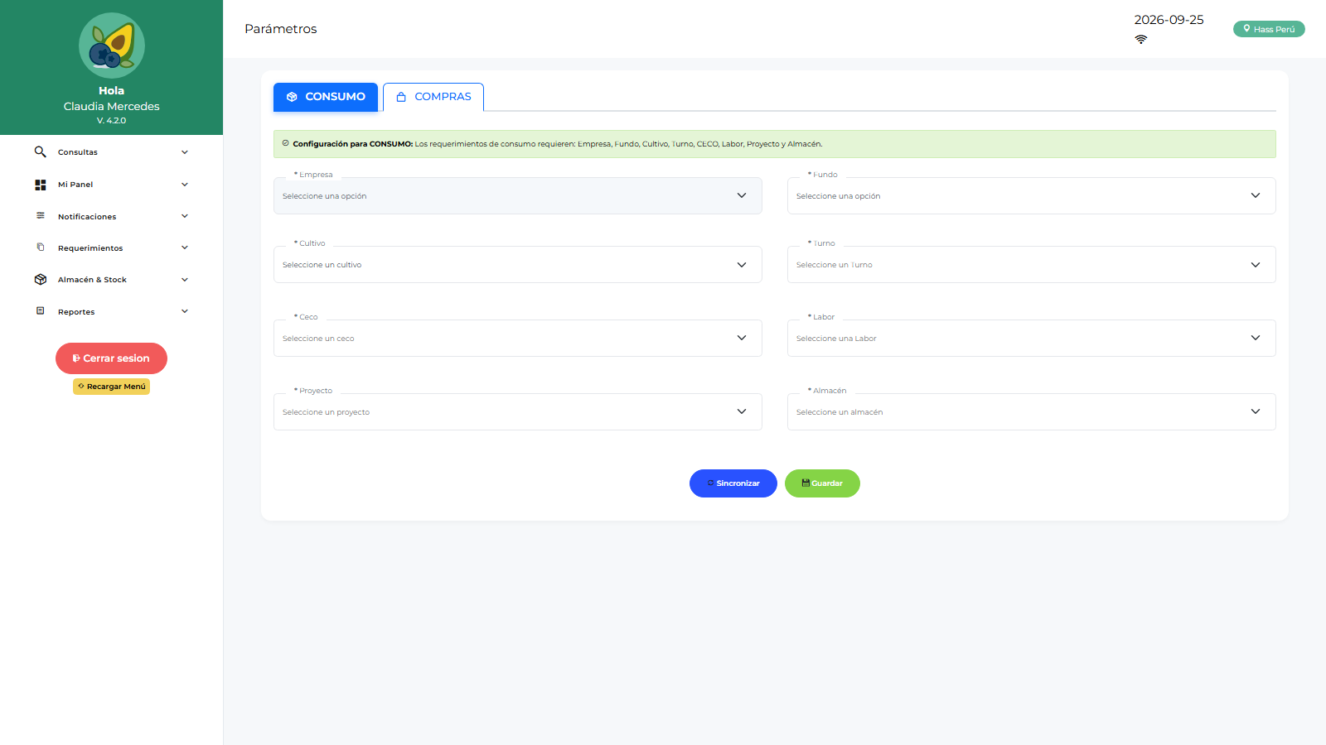
Parámetros

Crear un requerimiento
- Requerimientos → Nuevo.
- Tipo: Ítem / Commodity / Activo Fijo / Activo Menor / Transferencia / Consumo.
- Cabecera: área, almacén destino, fecha requerida, glosa.
- Agrega líneas (ítem, cantidad, unidad, centro de costo/labor si aplica).
- Guardar → queda en estado “pendiente de sincronizar” si no hay red.
- Sincroniza cuando tengas conexión → tu requerimiento pasa a aprobación del jefe de área (APLOGIST).

Confirmar recepción (conformidad)
Cuando el almacén despache tu pedido: Conformidad de Despacho → abre el despacho → confirma cantidades recibidas u observa diferencias.

Devolver o reingresar material
- Devoluciones de Consumo: material que no usaste y devuelves.
- Reingresos: material que retorna al almacén (requiere aprobación del jefe de área).

5. Restricciones
- Solo ves tus propios flujos: no hay compras, almacén, aprobaciones ni administración.

6. Problemas comunes
Problema | Solución
“Falta configurar” | Sincroniza en Parámetros primero
No puedo cerrar sesión | Tienes requerimientos sin sincronizar — sincronízalos primero
Mi requerimiento no avanza | Revisa su estado: debe estar sincronizado y luego aprobado por tu jefe de área
Trabajé sin internet | Normal: todo se guardó local; sincroniza al recuperar conexión

